Sujets ES / L des épreuves Enseignement Scientifique
Session 2014 - Métropole

Durée de l'épreuve : 1 h 30 - Coefficient : 2

L'usage de la calculatrice est strictement interdit.
Le candidat doit traiter les trois parties qui sont indépendantes les unes des autres.

PARTIE 1 (8 points)

REPRÉSENTATION VISUELLE

Document 1 : la DMLA.

La rétine, qui tapisse toute la partie postérieure de l'œil, reçoit la lumière et la transforme en influx nerveux grâce aux photorécepteurs (les cônes et les bâtonnets) transmis au cerveau par le nerf optique.
La Dégénérescence Maculaire Liée à l’Âge (DMLA) est une maladie liée à un vieillissement de la zone centrale de la rétine, appelée macula, dédiée à la vision précise en particulier utile pour la lecture. En revanche, la rétine périphérique n’est pas atteinte dans la DMLA, même à un stade tardif de la maladie, permettant une vision sur les côtés indispensable pour s’orienter dans l’espace. La DMLA se manifeste par les symptômes suivants : baisse de l’acuité visuelle, vision déformée, apparition d’une tache centrale.
La DMLA est fréquente dans les pays développés où elle est devenue la première cause de baisse sévère de la vision en raison du vieillissement de la population. Si la DMLA survient à partir de 50 ans, la moyenne d’âge des patients se situe autour de 80 ans. En France, on estime qu’un million de personnes sont atteintes par la maladie. Les formes les plus sévères avec une baisse visuelle grave concernent environ 200 000 patients. D’après les estimations sur le vieillissement de la population, ces chiffres devraient doubler d’ici 2020.

Source : d'après www.association-dmla.com/dmla.php
Livret d'information de la campagne nationale d'information et de dépistage de la DMLA.

Document 2 : distribution des photorécepteurs et de l'acuité visuelle dans la rétine de l'œil gauche.

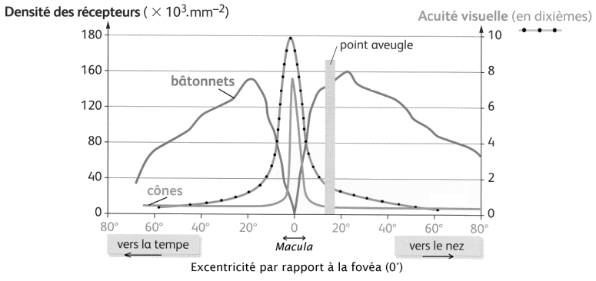

Source : d'après le manuel scolaire Sciences 1ère ES-L Éditions Nathan 2011

Document 3 : l'implant rétinien

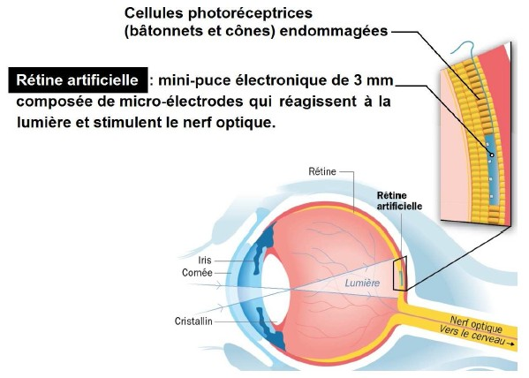

Avec les dispositifs actuels d’implants, la vision que recouvrent les patients est forcément partielle et grossière. Ils ne voient qu'en noir et blanc, et distinguent surtout des formes et des couleurs très contrastées. Comme le capteur ne recouvre pas toute la surface de la rétine, mais seulement une zone de 3 mm de côté, leur champ de vision est réduit à l'équivalent d'une pochette de CD tenue à bout de bras.
Malgré ces limitations, ces premiers succès sont très encourageants pour ceux qui ont perdu la vue à la suite d'une rétinopathie pigmentaire, une maladie dégénérative qui détruit les cellules de la rétine. Ainsi, deux patients anglais, aveugles depuis plusieurs années, ont retrouvé une perception partielle de la vue grâce à l’implantation de rétines artificielles. Ces mêmes implants devraient aussi être testés dans le futur sur des personnes sou
ffrant de dégénérescence maculaire.

Sources : d'après www.futura-sciences.com/magazines/sante/infos/
et d'après le site du journal quotidien Le Figaro, mai 2012
www.lefigaro.fr/actualite
Auteur : Cyrille Vanlerberghe

Document 4 : évolution de la résolution de l'implant électronique
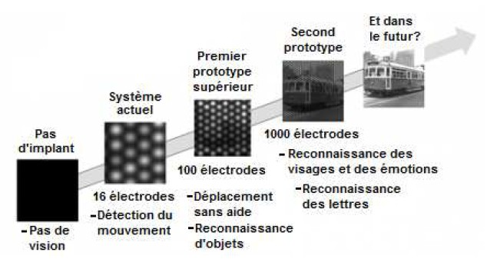

L’observation d’une image complexe (paysage ou visage) permet de comprendre immédiatement le premier challenge des prothèses rétiniennes qui tient dans la nécessité d’augmenter le nombre de microélectrodes et donc leur densité.
Il faut compter 73 000 euros pour le modèle Argus II, deuxième génération du modèle Argus, créé en Californie en 2009. Pas à la portée de toutes les bourses donc. En Europe, une soixantaine de patients en ont pour l’heure bénéficié.
De plus, il faut préciser que la pose de ce type d’implant nécessite un geste de chirurgie hautement spécialisé. L’intervention dure plus de quatre heures et ne peut être réalisée que par des chirurgiens très expérimentés.

Sources : La lettre des neurosciences, automne-hiver 2012 n° 43
sur le site www.neurosciences.asso.fr
et Panorama n°103 Juin 2009
Magazine pour les professionnels de la vue
et www.futura-sciences.com/magazines/sante/infos/

COMMENTAIRE RÉDIGÉ :

Dans le cadre d’un concours scientifique ouvert aux lycéens, vous avez choisi de présenter un sujet sur l’utilisation des nouvelles technologies dans le domaine de la vision.

Vous chercherez à convaincre le jury du concours de l’importance du développement de l’implant rétinien, dans le cas de la DMLA, tout en étant conscient de ses limites.

Vous développerez votre argumentation en vous appuyant sur les documents et vos connaissances (qui intègrent entre autres les connaissances acquises dans différents champs disciplinaires).

PARTIE 2 (6 points)

LE DÉFI ÉNERGÉTIQUE

Document 1 :

"Une centrale électrique est une usine qui produit de l’énergie électrique. Il en existe plusieurs sortes : des centrales thermiques à combustibles fossiles, les centrales thermiques à combustibles nucléaires, les centrales hydrauliques.... Toutes sont basées sur le même principe : faire tourner une turbine couplée à un alternateur qui fabrique de l’électricité.
La différence de fonctionnement se situe au niveau de la production d’énergie mécanique lors de l’entraînement de la turbine. Dans les centrales hydrauliques, l’eau des barrages actionne la turbine. Dans les centrales thermiques classiques, un combustible fossile est brûlé pour transformer de l’eau en vapeur, produisant de l’énergie thermique pour entraîner la turbine. Dans les centrales thermiques nucléaires, les noyaux d’uranium remplacent le combustible fossile. En se scindant, ces gros noyaux libèrent de l’énergie

D'après: D’après le site du Commissariat à l'énergie atomique et aux énergies alternatives www.cea.fr/jeunes/themes/l_energie_nucleaire

Document 2 :

On appelle période radioactive (ou demi-vie) la durée au bout de laquelle la moitié d’une population de noyaux radioactifs s’est désintégrée.
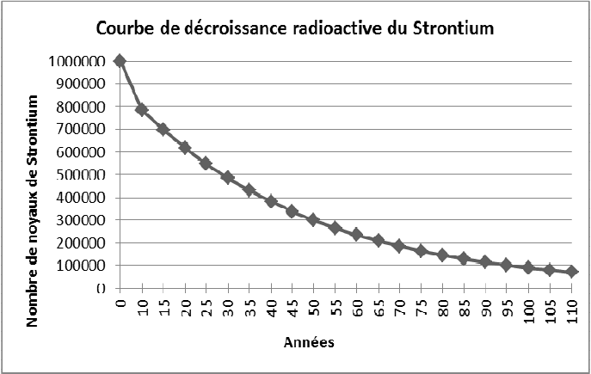

Document 3 : période radioactive de quelques déchets radioactifs
Noyau radioactif | Période radioactive
cobalt 60 | 5,2 ans
tritium | 12,2 ans
césium 137 | 30 ans
américium 241 | 432 ans
radium 226 | 1600 ans
plutonium 239 | 24 110 ans
neptunium 237 | 2 140 000 ans

Source : d’après www.science.gouv.fr

QUESTIONS :

Question 1 :
Citer les trois différentes ressources énergétiques nommées dans le document 1.
Préciser parmi ces trois ressources, quelles sont celles qui sont non renouvelables ?

Question 2 :
Recopier, en complétant les cases 1 et 3, la chaîne énergétique ci-dessous qui correspond à celle d’une centrale thermique à combustible nucléaire.
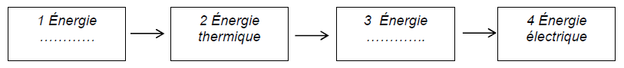

Question 3 :
Dans les centrales nucléaires, les déchets produits contiennent de nombreux noyaux radioactifs : césium, strontium, …De tels noyaux se désintègrent plus ou moins rapidement au cours du temps.
3a) Sachant que le noyau atomique de strontium est composé de 38 protons et 52 neutrons, écrire sur votre copie la représentation correcte de ce noyau parmi les 4 propositions ci-dessous:
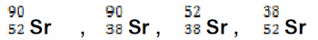

3b) En utilisant le document 2, déterminer graphiquement la période radioactive du strontium.

3c) A partir du document 3 et de vos connaissances, expliquer en quoi la gestion des déchets radioactifs peut poser problème.

PARTIE 3 (6 points)

NOURRIR L'HUMANITÉ

Document 1 : histoire de la choucroute.

Au IIIème siècle avant notre ère, les Chinois surent conserver les choux en les laissant fermenter dans des cuves fermées, en présence de sel¹. On sait aujourd'hui que la fermentation du chou est une fermentation lactique qui se déroule sans dioxygène. Elle est due à diverses bactéries présentes naturellement sur les feuilles de chou, comme Lactobacillus plantarum. La fermentation du chou produit de l'acide lactique. On obtient un chou acide qui, une fois cuit, est tout à fait consommable et peut se conserver entre un et deux ans. Les historiens ont pu établir que les Huns, en tentant d'envahir la Chine, ont appris la technique du chou acide. Refoulés par la résistance décidée de l'armée chinoise, les Huns ont repris leur cavalcade dévastatrice vers le Couchant et, traversant l'Autriche et la Bavière, ont cédé à ces régions la méthode de fermentation lactique du chou. Dans ces contrées de langue germanique, chou acide se dit Sauerkraut, et il paraît qu'en 451 les Huns d'Attila introduisirent cette Sauerkraut, ou choucroute, en Alsace.

¹ Le sel détruit les cellules du chou, ce qui enrichit le milieu en nutriments favorisant l'activité des lactobacilles.

Source : d'après Jean C. Baudet, Histoire de la cuisine Éditions Jourdan, 2013

Document 2 : pH de croissance de quelques micro-organismes

Exemple : les levures se multiplient pour des pH compris entre 2 et 8.
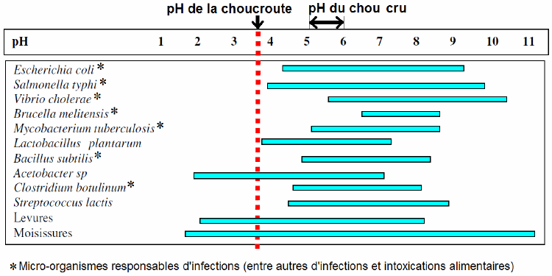
Source : d'après le cours de J-L. Cuq, Université Montpellier II
Département Sciences et Technologies des Industries Alimentaires

Document 3 : bienfaits de la choucroute

La choucroute, facile à conserver et riche en vitamine C*, est un repère dans l'évolution alimentaire, tant elle améliora la nutrition et la santé des populations, l'hiver. Elle contribua, de façon non négligeable, au développement économique […].
* Une carence sévère en vitamine C entraîne une maladie qui peut être mortelle, le scorbut.

Source : d'après www.wikipédia.fr

QUESTION 1 :
A partir des documents et de vos connaissances, citer trois paramètres de la fabrication de la choucroute pouvant influencer la croissance des microorganismes.

QUESTION 2 :
A partir des documents 1 et 2, expliquer comment une molécule produite lors de la fermentation de certains aliments permet leur conservation.

QUESTION 3 :
On cherche le lien entre le pH de la choucroute et sa conservation possible sur plusieurs années. Indiquer uniquement la réponse exacte sur votre copie:

a) Le pH de la choucroute est compatible avec la croissance des bactéries Salmonella typhi et Bacillus subtilis.
b) Le pH de la choucroute est incompatible avec la croissance de levures et autres moisissures.
c) Le pH du chou cru est incompatible avec la multiplication de micro-organismes pathogènes.
d) Si le pH de la choucroute se stabilisait autour de 4,5, certains micro-organismes responsables d'infections alimentaires pourraient se développer.

QUESTION 4 :
D'après Alexandre Dumas : « Le célèbre capitaine Cook attribue aussi en grande partie l'excellente santé de ses matelots dans tous ses voyages à la grande quantité de choucroute qu'il leur faisait distribuer, la choucroute étant d'une digestion plus facile que le chou ordinaire ».
Extrait du Grand Dictionnaire de cuisine, publié en 1873.

A l’aide des documents et de vos connaissances, donnez deux intérêts de la choucroute, indépendants de sa digestion, favorisant la santé d’un équipage lors d’un long voyage

